МИНИСТЕРСТВО СЕЛЬСКОГО ХОЗЯЙСТВА РОССИЙСКОЙ ФЕДЕРАЦИИ ФГБУ «Россельхозцентр»
Филиал ФГБУ «Россельхозцентр» по Краснодарскому краю
СИГНАЛИЗАЦИОННОЕ СООБЩЕНИЕ РОССЕЛЬХОЗЦЕНТРА  № 64 от 14.11.2024 г. | 
350051, Краснодарский край, г. Краснодар, ул. Рашпилевская,329
тел. (861) 224-72-31, e-mail: otdelzr23@yandex.ru

Цикадки на озимых колосовых колосовых

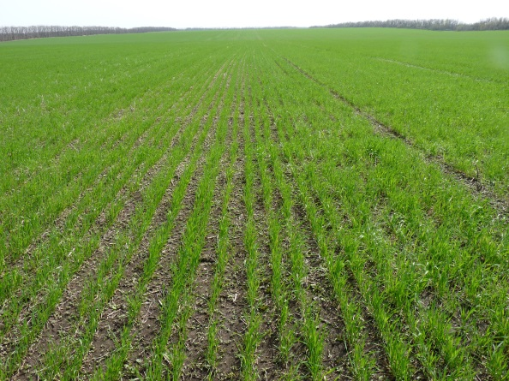
Теплая затяжная осень способствует вредоносности цикадок на всходах озимых колосовых культур. Наблюдается питание цикадок - шеститочечной, полосатой, темной и др. Излюбленным местом обитания являются участки, хорошо прогреваемые солнцем, изреженные, более освещенные.
Это мелкие, умеренно продолговатые насекомые, способные прыгать и летать. В местах питания цикадок на листьях образуются белые точки, наблюдается усыхание листьев с верхушек. При высокой численности может наблюдаться слабая кустистость, изреженность, на стеблях в местах уколов - белые пятна.
Шеститочечная и полосатая цикадки после допитывания отложат зимующие яйца. Темная цикадка зимует личинками, реже имаго или яйца. В условиях теплой погоды в зимний период темная цикадка может быть активна.
Кроме непосредственного вреда, причиняемого зерновым культурам, цикадки опасны тем, что могут быть переносчиками вирусных заболеваний.
Для принятия защитных мер необходим мониторинг, особенно посевов, где рост и развитие растений задерживается.

Важно! Применение пестицидов и агрохимикатов в сельскохозяйственном производстве проводится только после предварительного обследования сельскохозяйственных угодий



Информационный канал
Телеграмм www.rsc23.ru

